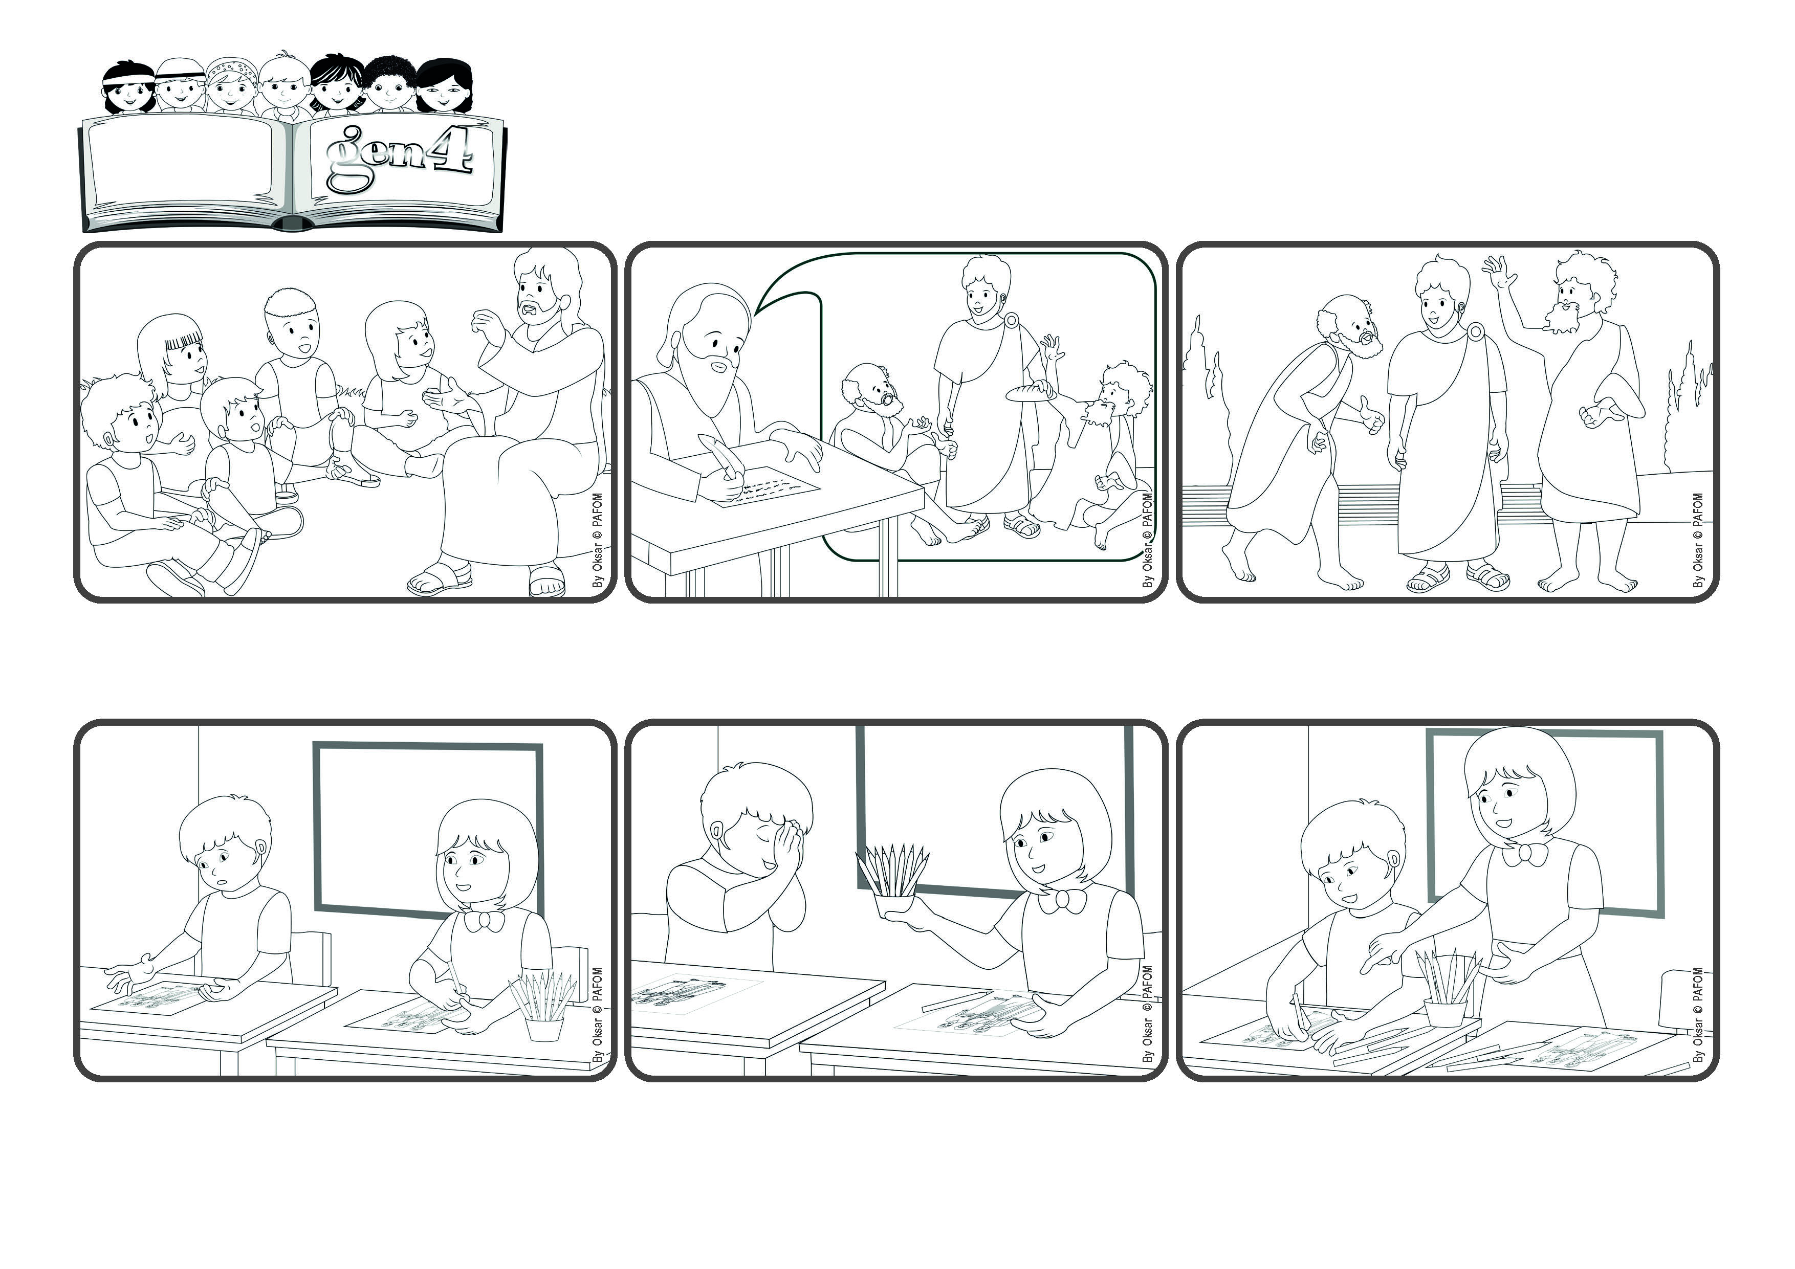



(FEBRERO 2025 - “Versículo bíblico propuesto para el año en curso por las Iglesias Evangélicas”)

**«Examinen todo y quédense con lo bueno» (1 Tes 5,21)**

**Elijamos lo que es bueno.**

**Palabra de Vida**

Me sentí realmente feliz. Comprendí que había hecho lo correcto, ayudando a quien estaba en dificultad. Después de esto la clase comenzó a ser mas armoniosa y el amor mutuo y la atención hacia todos aumentaron.

Había olvidado sus lápices de colores en casa y no podía pintar su dibujo. Los demás compañeros fingían que no pasaba nada, pero yo no podría hacer lo mismo. Y decidí compartir mis lápices de colores con él.

Vivo en Tailandia y tengo 8 años. Un día, durante la clase de arte, la profesora nos dio un dibujo para colorear. Cuando comencé a hacerlo, vi a un amigo mío mirando tristemente el papel.

**“© PAFOM, Ilustraciones y texto realizados por el Centro Gen4”**

**Los Gen4 son los niños del Movimiento del los Focolares fundado por Chiara Lubich.**

Lo más importante - les recuerda - es mantener la armonía, ayudar a los más débiles, corregir con amor, no devolver nunca las ofensas, es más, elegir siempre el bien, conservar lo que es bueno.

Después de que Jesús ascendió al cielo, los apóstoles ayudaron a las primeras comunidades cristianas a vivir en paz y amándose unos a otros. Pablo les escribía a menudo cartas dándoles muchos consejos.

Jesús, aquí en la tierra, nos enseñó a vivir la Ley del amor que viviremos en el Cielo. Amando en cada momento, nos preparamos para encontrarnos con Él, que nos espera allá donde está junto con Dios Padre.